1.Проверяем наличие ssh-сервера shhd

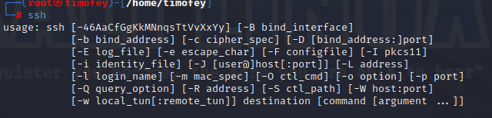

2.Проверяем наличие ssh-клиента c помощью команды find

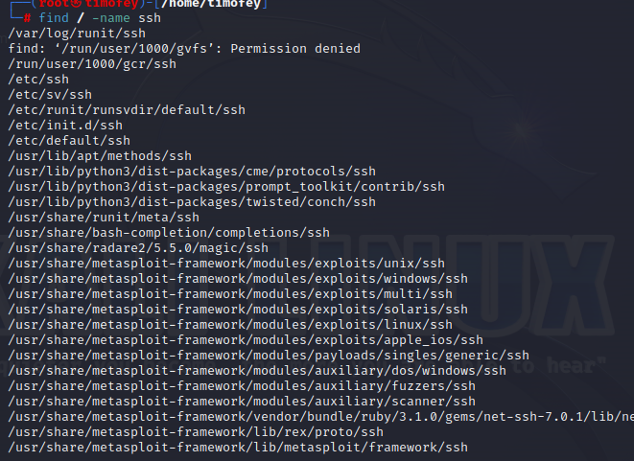

3. включаем ssh в список доверенных служб

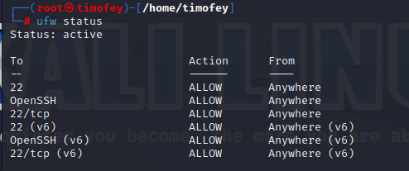

4. подключиться через ssh к удаленному серверу

(находим ip)

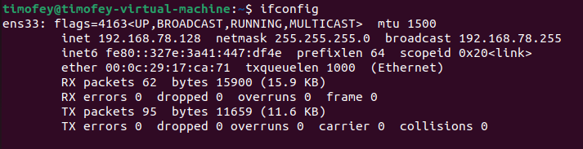

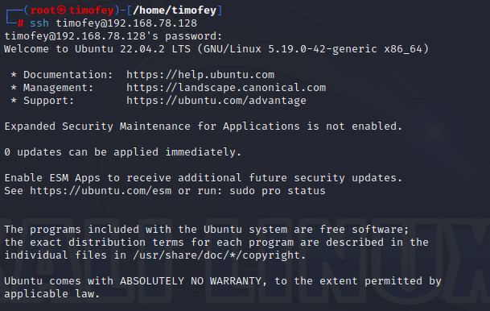

5.открываем удаленно xinetd.conf через vi



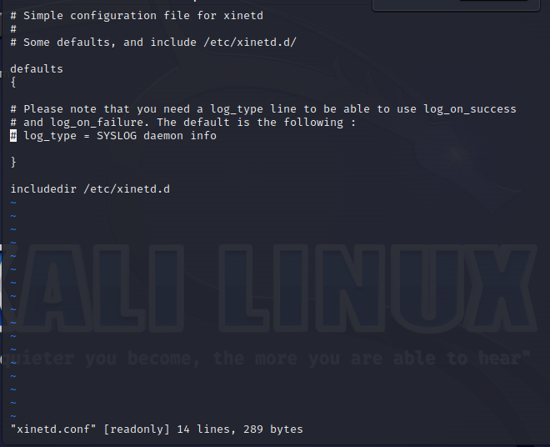

6. ps -e

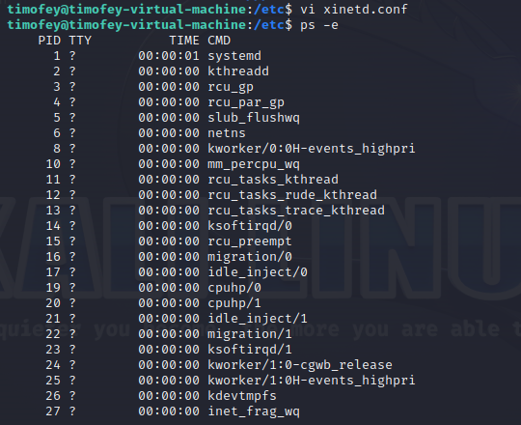

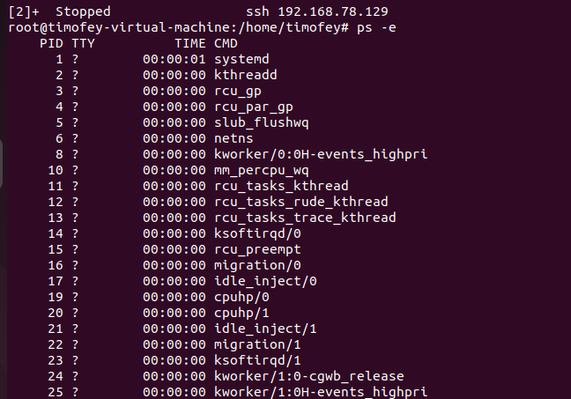

проверяем на удаленной машине

7. удаленно перезагружаем компьютер

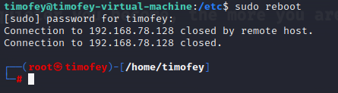

9. с помощью putty подключаемся удаленно

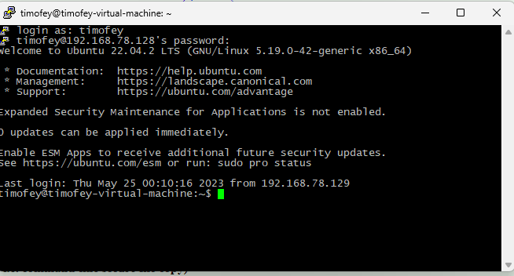

10. запускаем startx

